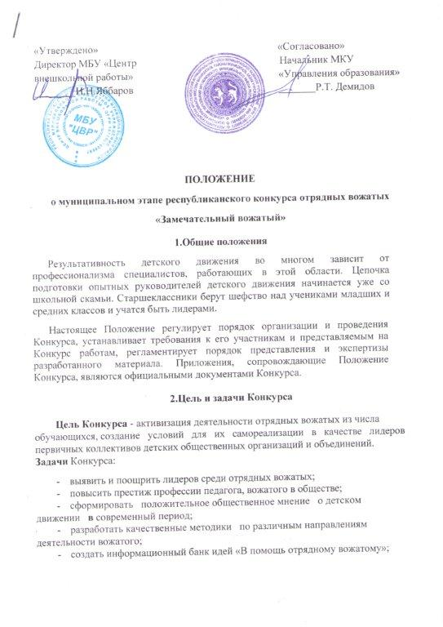

3. Участники Конкурса
В конкурсе отрядных вожатых могут принять участие обучающиеся 8-11 классов, активно работающие с детскими общественными объединениями, коллективами младшего и среднего школьного возраста не менее одного года.
Участие в конкурсе является добровольным.
4. Организация и проведение Конкурса
Конкурс проводится в 3 этапа
1 этап – школьный
2 этап - муниципальный (очный) – 7 февраля 2017 года.
Конкурсная программа будет состоять из:
- интеллектуальных конкурсов (на знание прав и обязанностей несовершеннолетних, знание программ деятельности детских общественных организаций Республики Татарстан);
- конкурсов на общую эрудицию;
- игровых и сценических конкурсов (песенных, театральных и т.п.);
- оформительского мастерства;
- педагогических ситуаций.
По итогам школьного этапа Конкурса оргкомитет высылает до 1 февраля 2017 г. на электронный адрес МБУ «Центр внешкольной работы»:
- протокол школьного этапа конкурса (Приложение №1);
- презентацию-отчет (не более 10 слайдов) о проведенном Конкурсе;
- заявку на участие;
- презентацию с информацией о конкурсанте (не более 15 слайдов);
- авторский сценарий общего дела конкурсанта с его отрядом, в котором конкурсант принимает непосредственное участие;
- эссе «95 лет Пионерии. Как быть наследником вожатских традиций?»
- Ход проведения мастер- класса для обмена опытом с вожатыми
Тексты материалов должны отвечать следующим требованиям:
- текст должен быть расположен на одной стороне листа, напечатан через полуторный межстрочный интервал, шрифт обычный (не жирный, не курсив), Times New Roman размером 14 кегль;
- поля: слева - 2,75 см, справа - 2,25 см, сверху - 3 см, снизу - 2 см;
- нумерация страниц - верхний колонтитул (справа);
- иллюстрационные материалы (фотографии) должны быть в электронном виде
отдельными файлами, при этом все представленные иллюстрационные материалы должны содержать пояснения к ним.
3 этап -республиканский (заочный).
Экспертиза электронных документов вожатых, составление рейтинга конкурсантов по итогам экспертизы, определение участников финала Экспертным советом.
4 этап - республиканский (очный). Финалисты проходят конкурсный отбор на звание победителя в одной из номинаций, необходимо предоставить все оригиналы документов и папку с портфолио.
Очный этап будет состоять из 6 конкурсных процедур:
- Самопрезентация (не более 4х минут).
- Тестирование по теоретическим (правовым, педагогическим) вопросам детского движения.
- Проведение внеклассного мероприятия с использованием материалов из собственной творческой копилки. Одним из основных критериев оценки тура является степень самостоятельности разработки.
- Сложные педагогические ситуации из опыта деятельности и их решения, оптимальные с точки зрения вожатого.
- Дискуссия или круглый стол по вопросам организации детского досуга.
- Знание истории пионерского движения.

Приложение № 1
ОБРАЗЕЦ
Протокол №1 заседания жюри школьного этапа конкурса
отрядных вожатых «Замечательный вожатый»
муниципального района РТ
« » 2017 года
Организатор конкурса:
В школьном этапе конкурсе участвовало человек
На районный этап Конкурса от
представить следующего номинанта:
ФИО победителя
Школа, адрес
Дата рождения
Эл. почта, телефон
Адрес
(по прописке)
ФИО руководителя
Место работы, должность руководителя
Название ДОО или ШУС
Сведения о подшефном коллективе (класс, кол-во учащихся, ФИО классного руководителя, контактный телефон кл. рук.)

Приложение № 2
Заявка на участие в районном этапе республиканского конкурса «Замечательный вожатый»
Образовательная организация
направляет для участия в конкурсе отрядных вожатых
детских общественных объединений
«Замечательный вожатый»:
Ф.И.О. | Дата | Паспортные | Место | Адрес | Контакт- | ФИО | ДОО | ФИО
участника | и | данные | учебы, | проживания | ный | родителе | участник | руководите
 | место | (серия, номер, | класс | (с | телефон | и, | а, сайт, | ля, место
 | рожден | место и дата |  | указанием | (мобиль- | телефон | группа | работы,
 | ия | вы д.), ИНН, СНИЛС |  | индекса) | ны и,дома шний) е-mail | ы | вк | контактный телефон

Число, печать и подпись директора

